**Eötvös Loránd Tudományegyetem**

**Informatikai Kar**

**Informatikatudományi Intézet**

**Programozáselmélet és Szoftvertechnológia Tanszék**

NCloudDrive Felhőtárhely Applikáció

Szerző: Témavezető:

Kornidesz Máté Dr. habil. Gregorics Tibor

Programtervező informatikus BSc. tanszékvezető egyetemi docens

**Budapest, 2024**

Tartalomjegyzék

1. Bevezetés 1

2. Felhasználói dokumentáció 2

2.1. Kezdőoldal 2

2.2. Bejelentkezés 3

2.3. Regisztráció 3

2.4. Navigációs sáv 4

2.5. Felhasználó kezdőoldal 5

2.6. Felhasználói oldal 6

2.7. Saját fájlok oldal 7

3. Fejlesztői dokumentáció 9

4. Összefoglalás és további fejlesztési lehetőségek 10

5. Irodalomjegyzék 11

# Bevezetés

A Szakdolgozat egy felhőtárhely applikáció kifejlesztéséről szól, amely képes tárolni, megosztani applikáción belül – és kívül a fájlokat és mappákat. Bizonyos esetekben képes a fájlok szerkesztésére is, amennyiben a fájl típusa támogatott valamely, esetleg mindkettő használt szöveges fájl szerkesztő által. A program a fájlok fizikai megosztásának nehézségeit küszöböli ki azzal, hogy mindenki, aki hozzáférésre jogosult, képes letölteni a megosztott fájlokat és mappákat. Ez esetben fájlok megosztására nem szükséges pendrive vagy cd vagy egyéb hordozható adattároló, mert egy központi helyre menti le a program a feltöltött adatokat, amiket aztán a felhasználó bárhonnan képes elérni egy böngésző és internetkapcsolat segítségével. A feltöltött fájlokat ezután képes megosztani alkalmazáson belül vagy mindenki számára. Ez első esetben csak a regisztrált felhasználóknak lesz hozzáférése a megosztott adatok megtekintéséhez és letöltéséhez. Második esetben mindenki képes lesz megnyitni egy felületet a link segítségével, ahonnan azután képes letölteni és navigálni a megosztott mappák és fájlok között. Szintén lehetőség biztosított a már feltöltött szöveges fájlok szerkesztésére. Amennyiben a fájl típusa támogatott az alkalmazás által, úgy a felhasználó képes az alkalmazás által kiválasztott szerkesztőben elvégezni a kívánt változásokat. Amennyiben a fájltípus több szerkesztő által is támogatott, a felhasználó kiválaszthatja, hogy melyik szerkesztővel szeretné elvégezni a kívánt módosításokat. A módosítások mentés után automatikusan megjelennek a megosztott tartalmakban is, így azokat nem kell újra megosztani módosítás után. Mappák és külön fájlok is megoszthatóak. Az alkalmazás tartalmaz egy beépített parancssori nézetet mely elérhető a saját fájlok szerkesztésére. A legtöbb művelet itt is elérhető, ami a felhasználói felületről megcsinálható. Minden felhasználó számára 5 GB tárhely áll rendelkezésre fájlok feltöltéséhez. Az alkalmazás használatához regisztráció szükséges. Az alkalmazás az NCloudDrive (1. ábra) fantázia nevet kapta. Az alkalmazás a nemzetköziség miatt angol nyelvű.

1. ábra: Az NCloudDrive logója



# Felhasználói dokumentáció

Az alkalmazás használatához a felhasználónak szüksége van internet kapcsolatra és egy böngészőre. A böngészők közül valamennyi képes futtatni és ajánlott az egyiket az alábbiak közül használni (1. táblázat) legalább olyan verzióval, ami meg van jelölve.

|  |  |
| --- | --- |
| **Böngésző** | **Verzió** |
| Google Chrome | 100.0 |
| Microsoft Edge | 105.0 |
| Safari | 15.0 |
| Opera | 90.0 |
| Mozilla Firefox | 108.0 |

## Kezdőoldal

A kezdőoldal (2. ábra) megnyitásához a felhasználónak a böngészőjében el kell navigálnia az applikáció URL címére, ahol a kezdőoldal fogadja majd.

2. ábra: A kezdőoldal

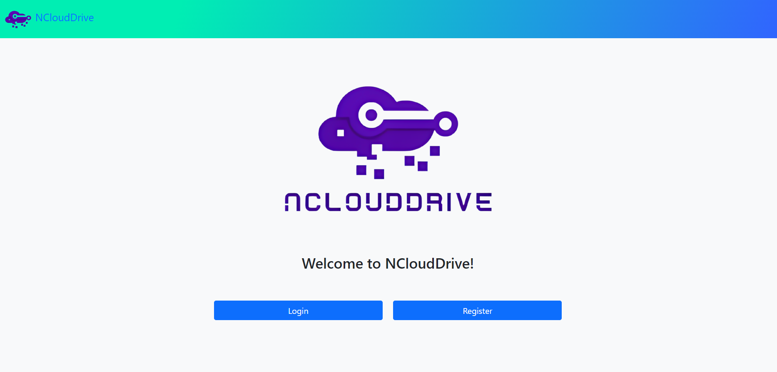

2.

1.

1. A regisztráció gombja: ezzel lehet eljutni a regisztrációt kezelő oldalra
2. A bejelentkezést kezelő gomb: ezzel lehet eljutni a bejelentkezést kezelő oldalra

## Bejelentkezés

A bejelentkezéshez a kezdőlapról a felhasználónak el kell navigálni a bejelentkezés oldalra a bejelentkezés gombbal. Ekkor megjelenik a bejelentkező oldal (3. ábra), ahol a felhasználónév és a jelszó adatpár megadása után léphet be a felhasználó az applikációba. Sikeres belépés után a felhasználót az alkalmazás az alkalmazáson belüli kezdőoldalra navigálja.

3. ábra: A bejelentkezési felület

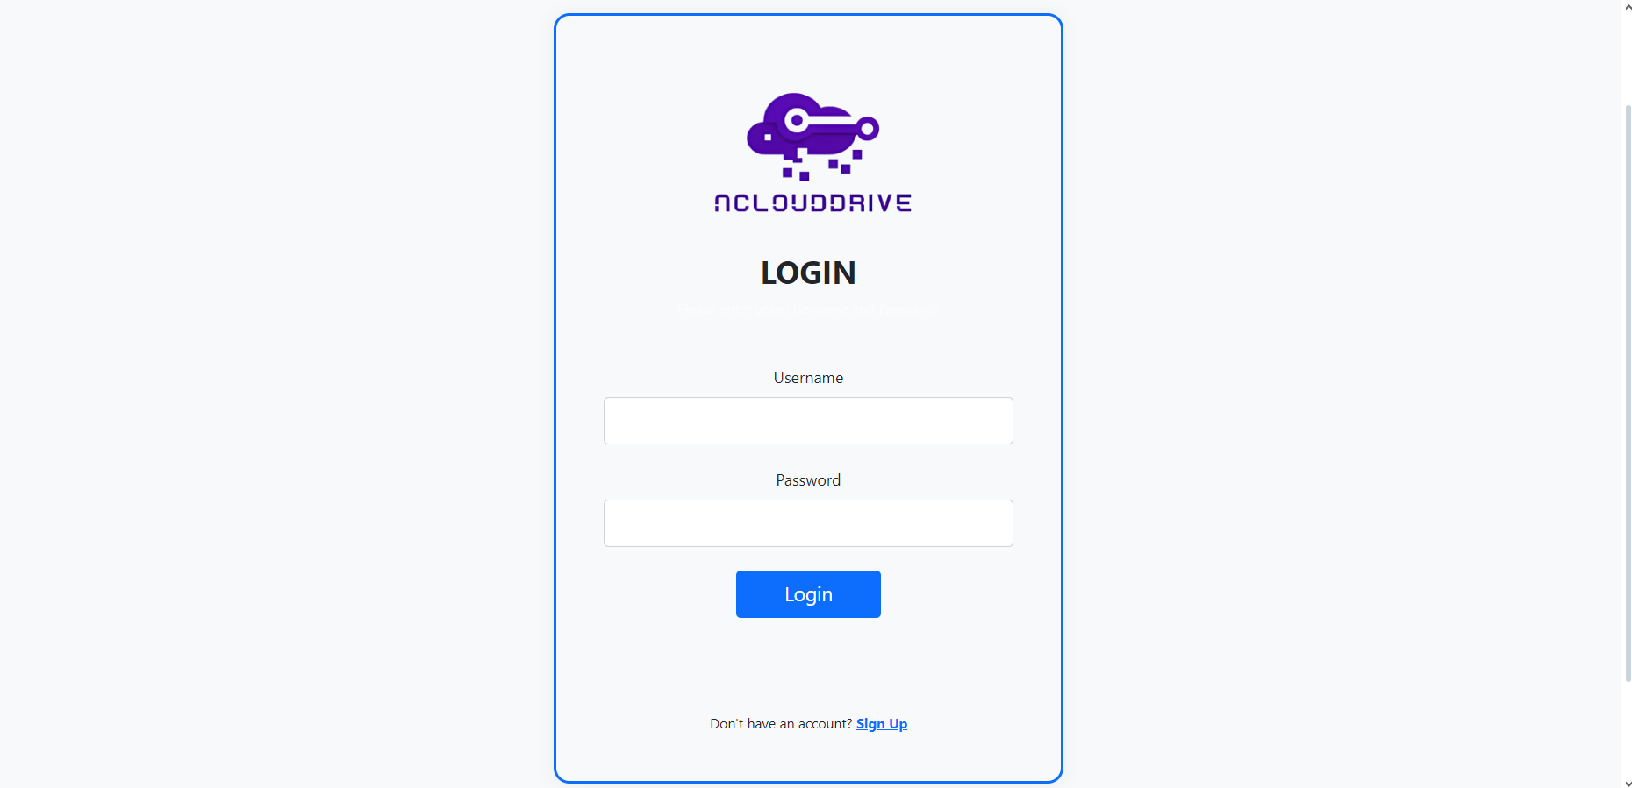

4.

3.

2.

1.

1. A felhasználó név megadására szolgáló mező
2. A jelszó megadására szolgáló mező
3. Bejelentkezés gomb: a hitelesítési folyamat elindításhoz szükséges
4. A regisztrációs oldalra navigáló link: lehetőség van elnavigálni a regisztráció oldalára

## Regisztráció

A regisztrációs oldalon (4. ábra) képes a felhasználó új fiókot létrehozni az alkalmazás használatához. Ekkor a szükséges adatok megadásával és a CAPTCHA kitöltésével új felhasználói fiók hozható létre, amely minden fentebb leírt funkcióra képes. Sikeres regisztráció után a felhasználót az alkalmazás az alkalmazáson belüli kezdőoldalra navigálja.

4. ábra: A regisztrációs felület

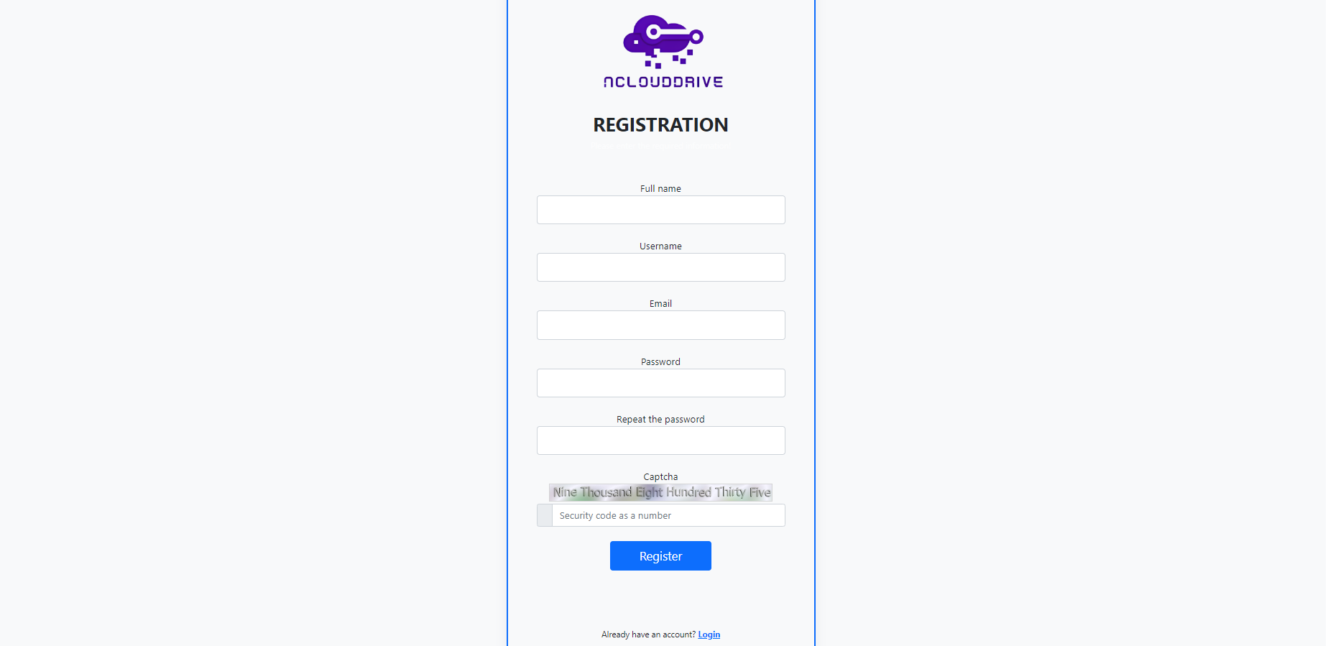

7.

8.

6.

5.

4.

3.

2.

1.

1. A felhasználó teljes neve (maximum 40 karakter)
2. A felhasználó által választott felhasználónév (egyedinek kell lennie, maximum 20 karakter)
3. A felhasználó email címe (helyes email formátum)
4. A felhasználó által választott jelszó (legalább 1 nagy – és 1 kis betű, legalább 1 szám, legalább 8 karakter, legalább 1 speciális karakter)
5. A jelszó ismétlése
6. A CAPTCHA kód az alkalmazás biztonsága érdekében
7. Regisztrációs gomb: ezzel kezdhető meg a regisztrációs folyamat
8. Navigáció a bejelentkezés oldalra

## Navigációs sáv

A navigációs sáv (5. ábra) akkor jelenik meg ha a felhasználó be van jelentkezve. Az általános navigációt biztosítja a funkciók között. Az alkalmazáson belül a legtöbb oldalon megjelenik amennyiben a fenti feltétel teljesül.

1. ábra: A navigációs sáv

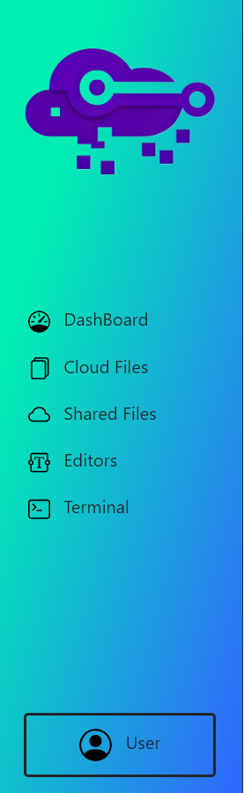

6.

5.

4.

3.

2.

1.

1. Navigáció a felhasználói kezdőoldalra
2. Navigáció a saját fájlok oldalra
3. Navigáció a megosztott fájlok oldalra
4. Navigáció a Szerkesztők oldalra
5. Navigáció az integrált terminál oldalra
6. Navigáció a felhasználó oldalára

## Felhasználó kezdőoldal

A felhasználói kezdőoldal (6.ábra) bejelentkezés vagy regisztráció után nyílik meg egyből, ahol a felhasználó adatokat láthat a tárhelyét illetően, illetve kezelheti az interneten megosztott fájlokat és mappákat, elérési újaikat a vágólapjára másolhatja.

6. ábra: A felhasználói kezdőoldal

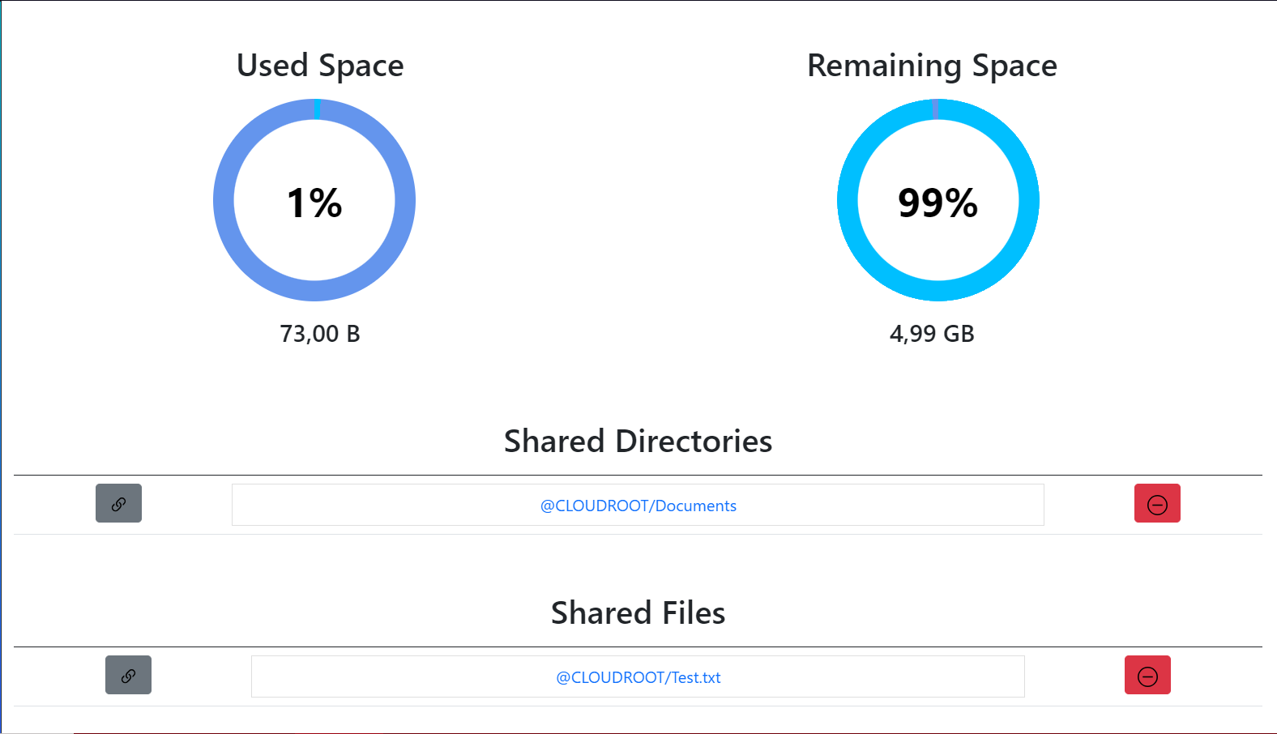

6.

5.

4.

3.

2.

1.

1. A megosztott mappa linkjének vágólapra másolása
2. A megosztott mappa linkje navigációhoz
3. A megosztott mappa megosztásának befejezése
4. A megosztott fájl linkjének vágólapra másolása
5. A megosztott fájl linkje navigációhoz
6. A megosztott fájl megosztásának befejezése

## Felhasználói oldal

A felhasználói oldalon (7. ábra) a felhasználó megtekintheti saját fiókjának adatait. Lehetősége van kijelentkezni és törölni fiókját.

7. ábra: A felhasználói oldal

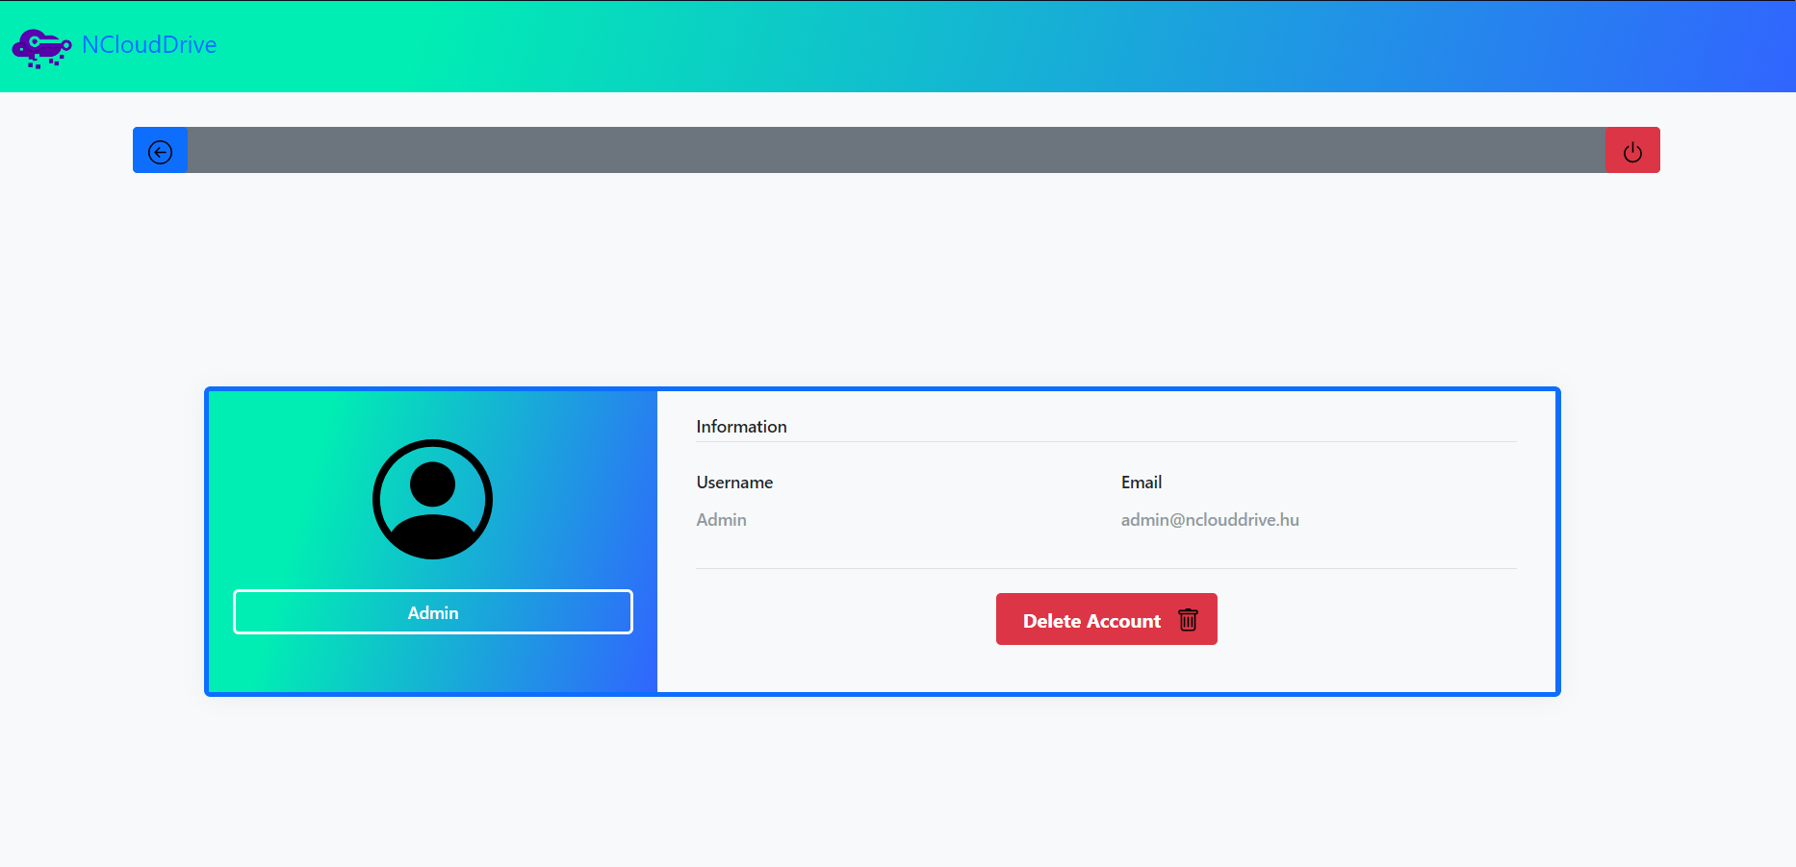

3.

2.

1.

1. Visszalépés: visszalépés arra az oldalra, ahonnan a felhasználói oldalra navigált
2. Kijelentkezés: kijelentkezés majd navigáció vissza az alkalmazás kezdőoldalára
3. Fiók törlése: fiók törlése majd navigáció vissza az alkalmazás kezdőoldalára

## Saját fájlok oldal

A saját fájlok (8. ábra) oldalon tekintheti meg a felhasználó a saját maga által kialakított mappa szerkezetet, itt található meg a legtöbb elvégezhető művelet is. A felső mappákra vonatkozó navigációs sávban láthatja a felhasználó, hogy éppen hol van a mappaszerkezetben. Az innen történő elnavigálás után a visszanavigáláskor a mappaszerkezet ugyanott nyílik meg, ahol azt a felhasználó bezárta elnavigáláskor. A saját fájlok oldal regisztráció után 4 mappát tartalmaz alapból, ezek a rendszer mappák (Dokumentumok, Zenék, Képek, Videók).

8. ábra: A saját fájlok oldal

4.

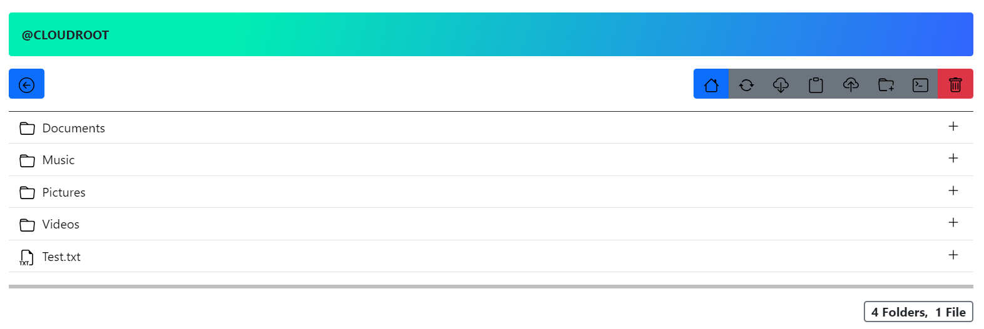

3.

1.

8.

7.

6

5.

2.

1. A mappaszerkezetben visszafelé navigálás
2. A mappa navigációs linkje (mappa tartalmának megtekintéséhez)
3. A mappa/fájl részleteinek megtekintése
4. A mappaszerkezetben lévő hely indikátora: kattintásra parancssori sávvá változik
5. A mappaszerkezet gyökeréhez navigáció
6. Fájlok letöltése
7. Fájlok feltöltése
8. Terminál megnyitása az aktuális pozícióban

4.

9. ábra: A saját fájlok oldal

10.

5.

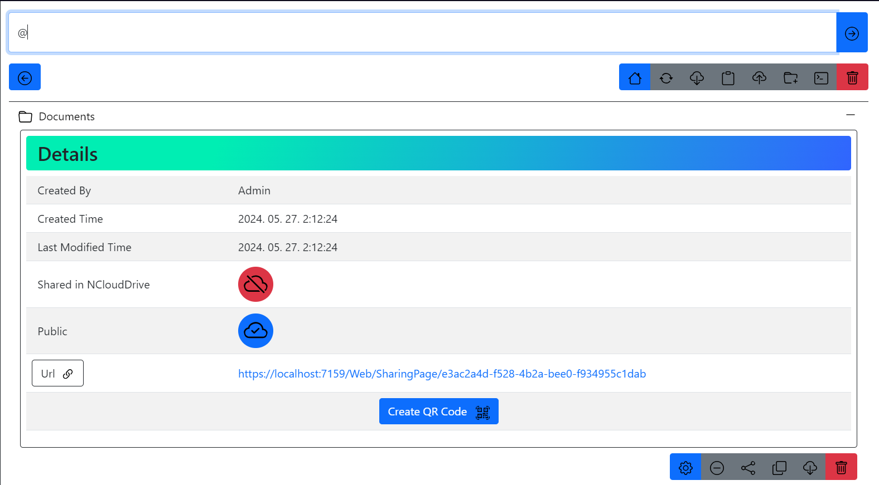

1.

6.

9.

8.

7.

3.

2.

1. Interneten megosztott mappa URL címének másolása
2. Oldal frissítése
3. Alkalmazás vágólapjáról az aktuális pozícióba másolás
4. Új mappa létrehozása
5. Elemek törlése
6. QR kód generálása interneten megosztott mappához
7. Mappa/fájl beállításainak megnyitása
8. Mappa/fájl megosztása/megosztásának megszüntetése az alkalmazáson belül
9. Mappa/fájl letöltése : egy fájl esetén megtartja a formátumát, mappa esetén „.zip” formátumú fájlt készít és tölt le az alkalmazás
10. Parancssori sáv: terminálba írható parancsok kerülhetnek ide a „@” kezdő szimbólummal jelölve

10. ábra: A saját fájlok oldal

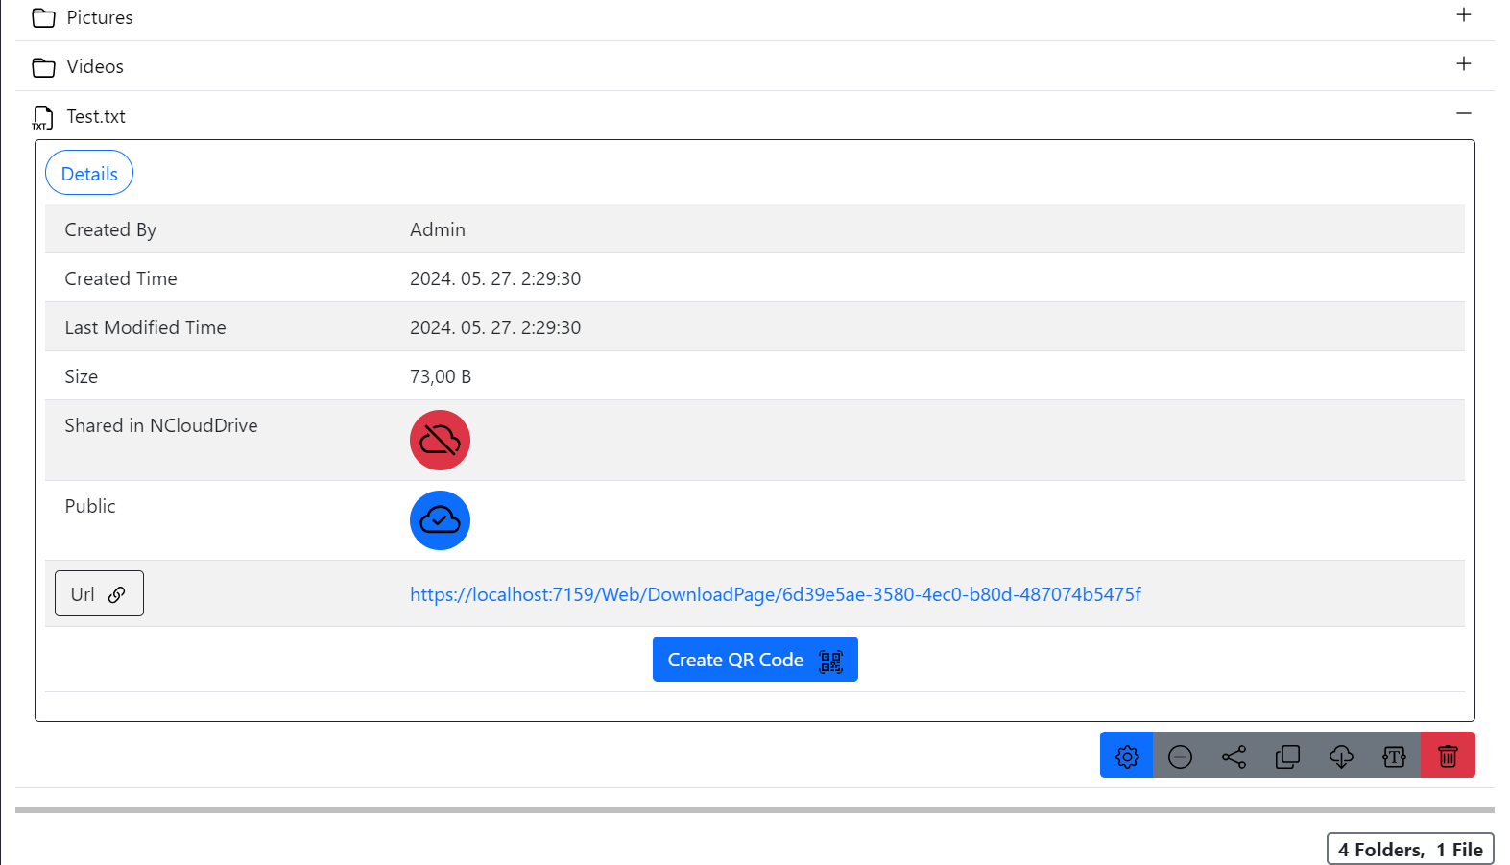

4.

3.

2.

1.

1. Mappa/fájl megosztása/megosztásának megszüntetése az alkalmazáson belül
2. Elem alkalmazáson belüli vágólapra másolása
3. Elem szerkesztése: alkalmazás által választott szerkesztőben megnyitás vagy hibaüzenet a fájlformátum nem támogatottságáról
4. Elem törlése

## Elemek letöltése

Az elemek letöltése oldal (11.ábra) lehetőséget biztosít az aktuális pozícióban a fájlok és mappák letöltésére. Amennyiben csak egy fájlt választunk ki, úgy az applikáció megtartja a formátumát. Amennyiben mappát vagy több elemet választunk ki, úgy az applikáció „.zip” formátumú fájlba csomagolja a kiválasztott fájlokat majd letölti azt. A letöltött fájlok a böngésző letöltései között lesznek elérhetőek.

11. ábra: A letöltés oldal

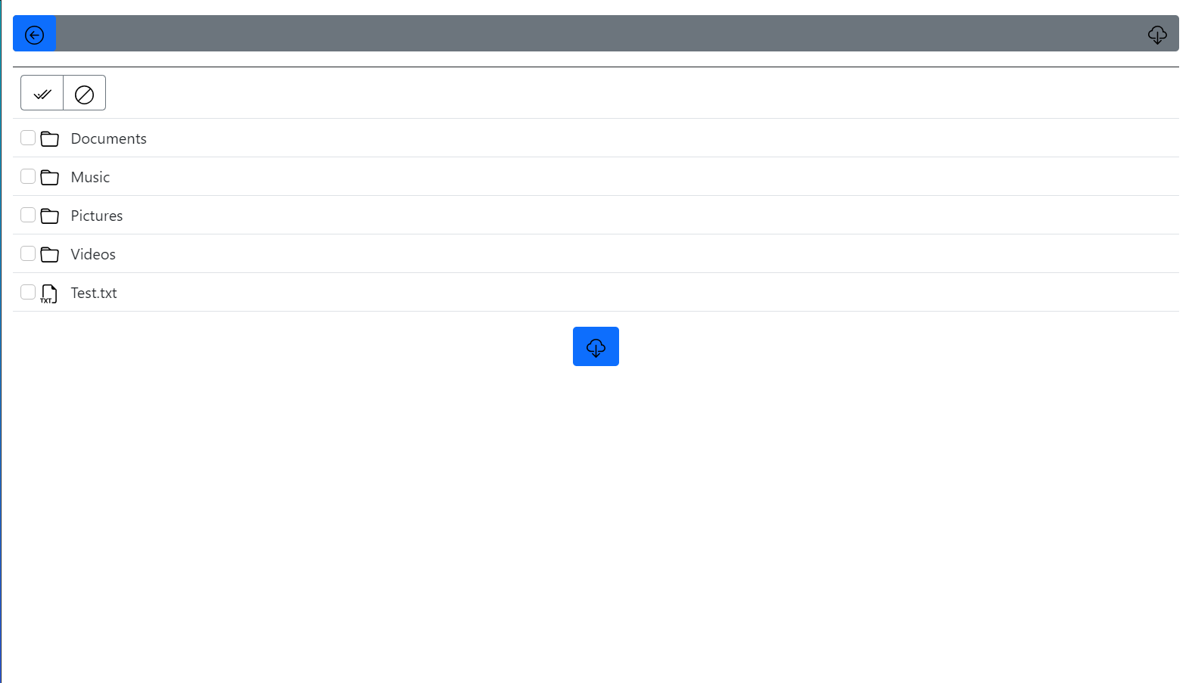

2.

5.

4.

3.

1.

1. Navigáció vissza a saját fájlok oldalra
2. Minden elem kijelölése
3. Minden kijelölés törlése
4. Kijelölhető elem
5. Kijelölt elem(ek) letöltése

## Elemek törlése

Az elemek törlése oldal (12.ábra) lehetőséget biztosít az aktuális pozícióban a fájlok és mappák törlésére. A legtöbb elem törölhető, de a rendszermappák nem törölhetőek.

12. ábra: A törlés oldal

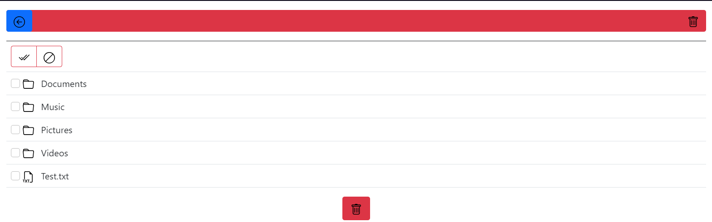

5.

2.

1.

3.

4.

1. Navigáció vissza a saját fájlok oldalra
2. Minden elem kijelölése
3. Minden kijelölés törlése
4. Kijelölhető elem
5. Kijelölt elem(ek) törlése

A törlés gomb megnyomását követően az alkalmazás rákérdez még egyszer a törlés megerősítésére egy kis ablak formájában (13. ábra), csak ekkor lesznek az elemek ténylegesen törölve. A törlés után az applikáció a törlés oldalon marad, innen navigálhat tovább a felhasználó.

13. ábra: A törlés megerősítése ablak

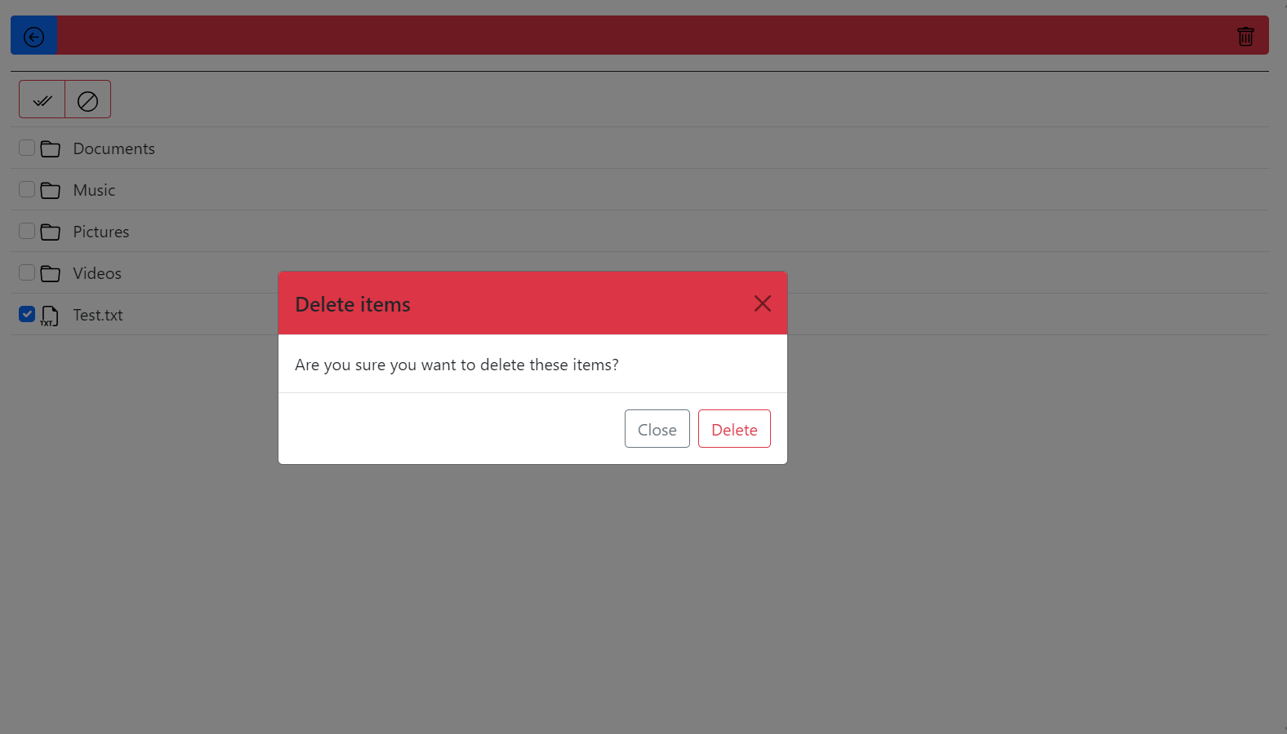

3.

2.

1.

1. Ablak bezárása és törlése elvetése
2. Ablak bezárása ér törlés elvetése
3. Törlés véglegesítése

## Fájlok beállításai oldal

A fájloknak lehetőségünk van megváltoztatni a beállításait a fájl beállításai oldalon (14. ábra). Itt lehetőségünk van megváltoztatni a nevét, a megosztottságát az interneten, a megosztottságát az alkalmazáson belül. Egyéb műveletek is végrehajthatóak melyek: fájl másolása az alkalmazáson belüli vágólapra, fájl törlése, fájl letöltése.

14. ábra: A fájl beállításai oldal

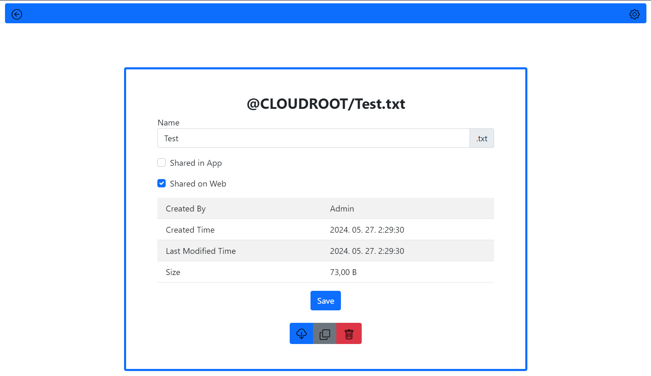

7.

6.

5.

4.

3.

2.

1.

1. A fájl nevének megváltoztatása
2. A fájl megosztottságának megváltoztatása az alkalmazáson belül
3. A fájl megosztottságának megváltoztatása az interneten
4. A beállítások mentése
5. Fájl letöltése: megtartva a fájl formátumát
6. Fájl másolása az alkalmazáson belüli vágólapra
7. Fájl törlése: ekkor is megjelenik a törlést megerősítő ablak

## Mappák beállításai oldal

A mappáknak lehetőségünk van megváltoztatni a beállításait a mappa beállításai oldalon (14. ábra). Itt lehetőségünk van megváltoztatni a nevét, a megosztottságát az interneten, a megosztottságát az alkalmazáson belül. Egyéb műveletek is végrehajthatóak melyek: mappa másolása az alkalmazáson belüli vágólapra, mappa törlése, mappa letöltése.

15. ábra: A mappa beállításai oldal

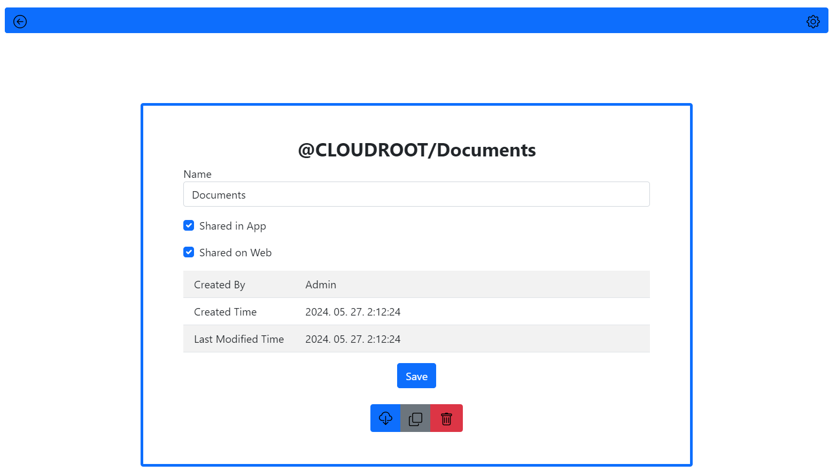

5.

7.

6.

1.

3.

2.

4.

1. A mappa nevének megváltoztatása
2. A mappa megosztottságának megváltoztatása az alkalmazáson belül
3. A mappa megosztottságának megváltoztatása az interneten
4. A beállítások mentése
5. Mappa letöltése: az alkalmazás „.zip” formátumban fogja letölteni
6. Mappa másolása az alkalmazáson belüli vágólapra
7. Mappa törlése: ekkor is megjelenik a törlést megerősítő ablak

## Megosztott mappák és fájlok

Az alkalmazás lehetőséget biztosít a fájlok és mappák kizárólag alkalmazáson belüli megosztására, ezzel elérve azt, hogy csak azon felhasználók nézhessék meg ezen megosztott elemeket, melyek rendelkeznek az alkalmazásban felhasználói fiókkal. A megosztott mappák és fájlok oldal (16.ábra) először azokat a felhasználókat mutatja, akiknek van megosztott mappájuk vagy fájljuk. Miután kiválasztottuk a kívánt felhasználót, úgy megtekinthetjük az általa megosztott mappákat és fájlokat.

16. ábra: A megosztott mappák és fájlok oldal - kezdőoldal

1.

2.

1. Navigáció visszafelé a megosztott mappaszerkezetben

2. Felhasználó választása, akinek a megosztott mappaszerkezetét látni szeretnénk

3.

# Fejlesztői dokumentáció

# Összefoglalás és további fejlesztési lehetőségek

# Irodalomjegyzék